МИНИСТЕРСТВО НАУКИ И ВЫСШЕГО ОБРАЗОВАНИЯ РОССИЙСКОЙ ФЕДЕРАЦИИ   
федеральное государственное бюджетное образовательное учреждение   
высшего образования

«Алтайский государственный университет»

Международный институт экономики, менеджмента и информационных систем

Кафедра цифровых технологий и бизнес-аналитики

**ОТЧЕТ ПО УЧЕБНОЙ ПРАКТИКЕ**

на кафедре цифровых технологий и бизнес-аналитики МИЭМИС ФГБОУ ВО АлтГУ

Выполнил обучающаяся

3 курса, группы 2.209-2

М. Д. Рыбаков

(подпись)______________

Проверил  
доцент кафедры цифровых технологий и бизнес-аналитики  
кандидат технических наук

Г. Н. Трошкина

(подпись) ______________

Барнаул 2025

**Цель практики** - получить навык создания интеграционных модулей для связок Web-приложение - web-сервис (с использованием транспортных форматов данных XML и JSON, асинхронных JavaScript запросов в клиентском Web-приложении) , Web - приложение - Настольное приложение и наоборот, для автоматической передачи данных из приложений, созданных на платформе 1С: Предприятие в удаленную базу данных, в Web-приложение и наоборот - из Web-приложения в 1C:Приедприятие.

**Первое задание практики:**

Создаем аккаунт на сайте somee.com, для дальнейшего использования бесплатного хостинга:

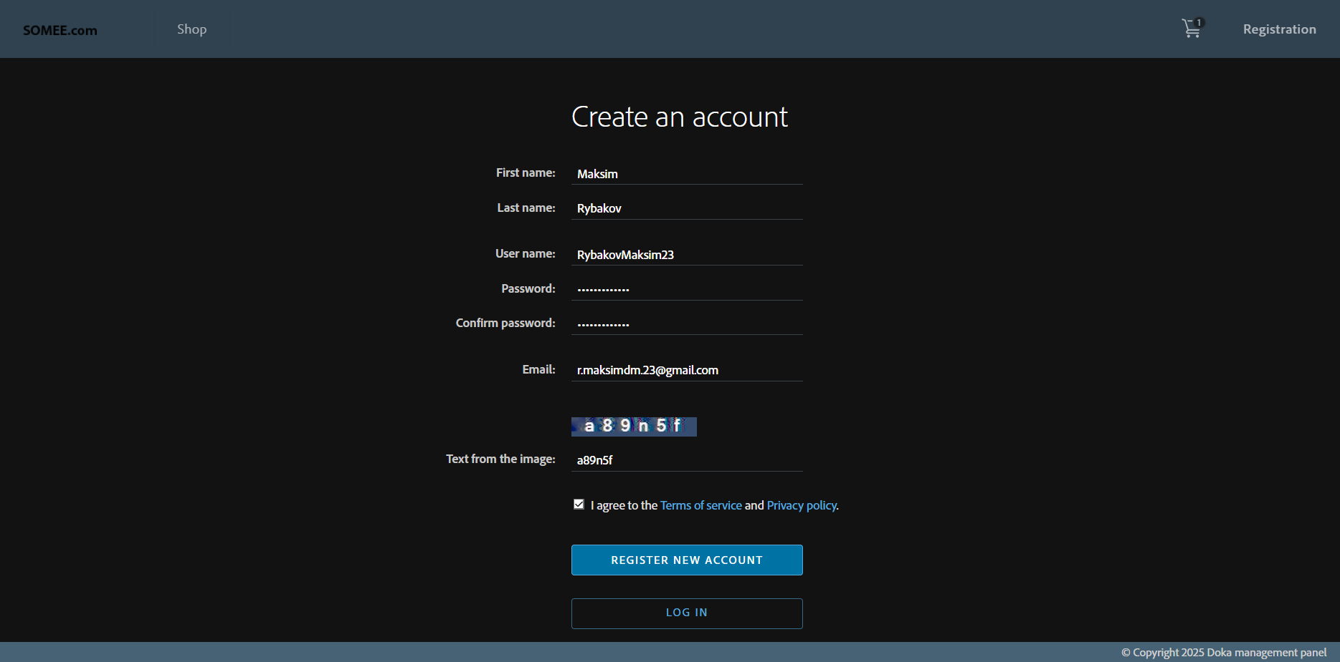

На хостинге были созданы веб-сайт и база данных:

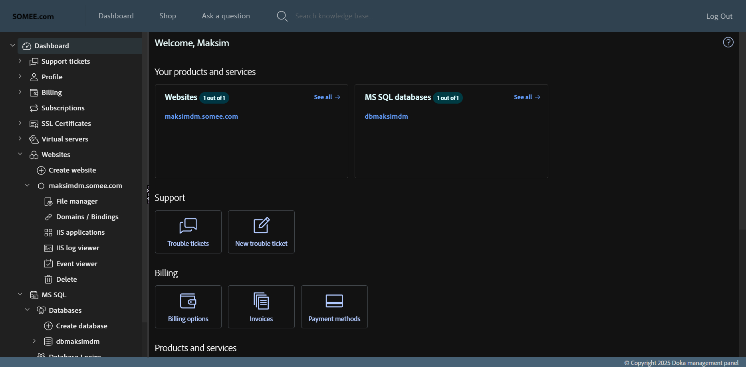

Проверка работоспособности сайта:

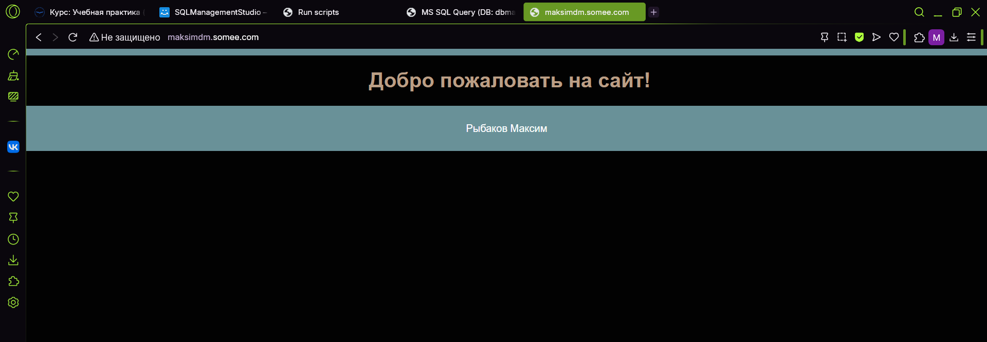

Созданные с помощью запросов таблицы:

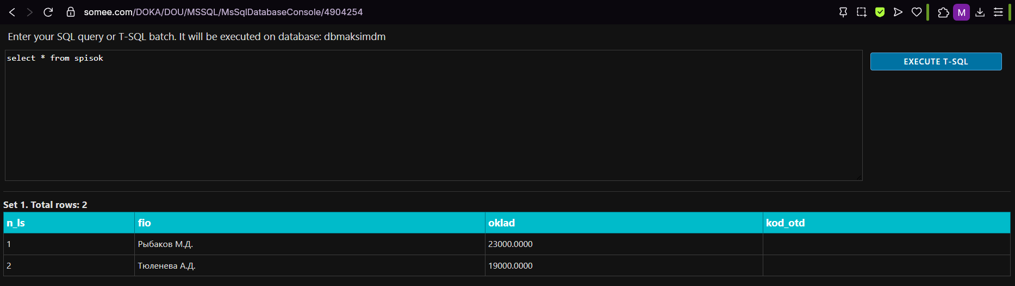

Подключение к базе данных через MS SQL Management Studio:

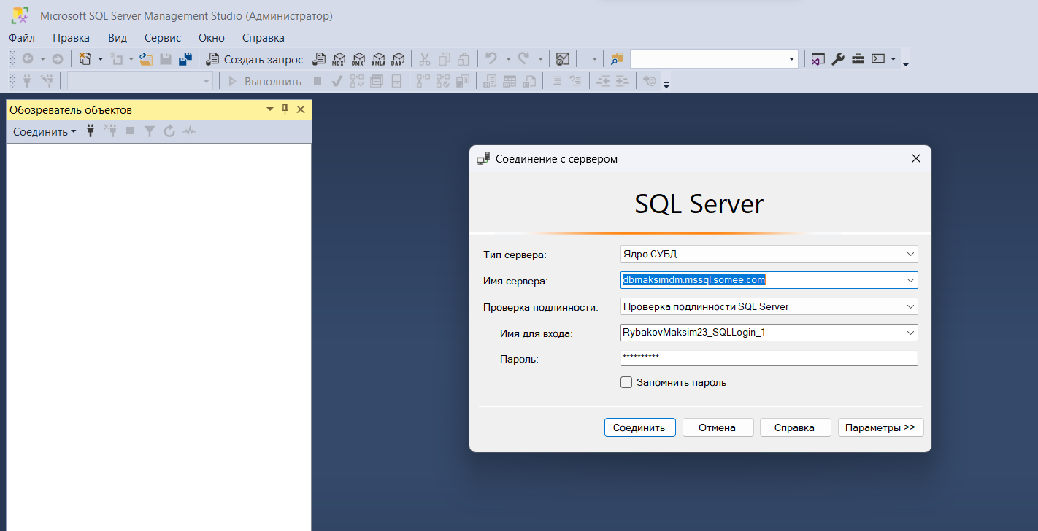

После создания таблиц и диаграммы связи между ними был создан скрипт:

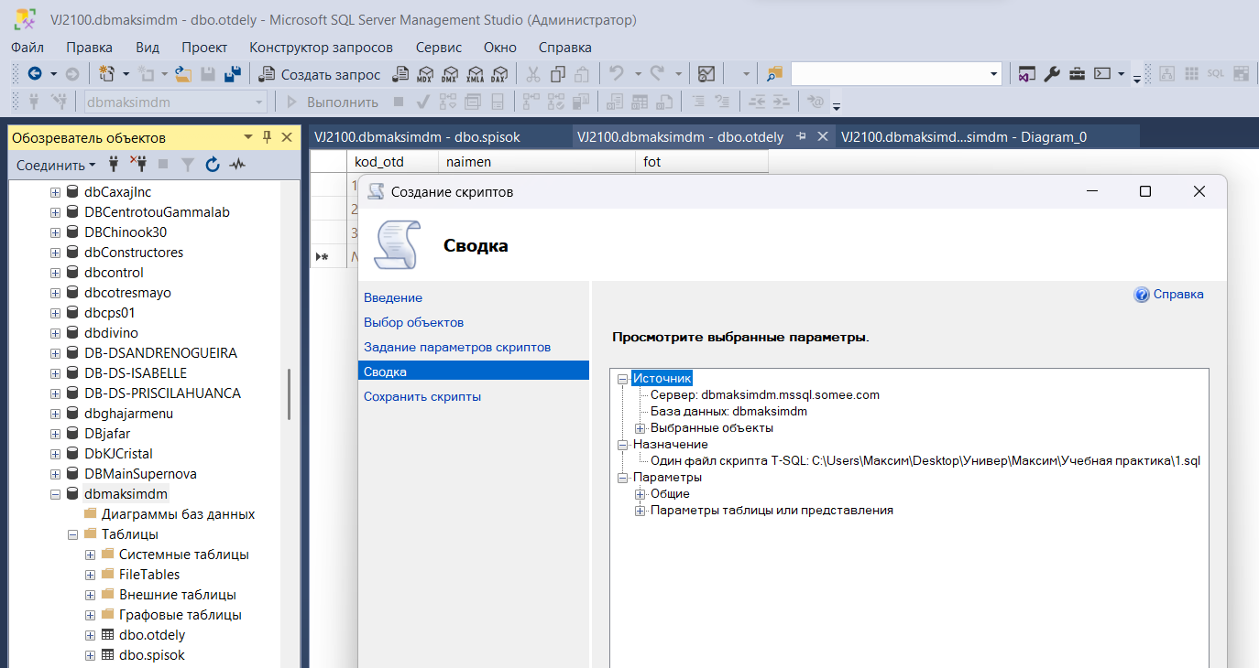

Скрипт:

CREATE TABLE otdely (

kod_otd int IDENTITY(1,1) NOT NULL,

naimen nchar(30),

fot money,

CONSTRAINT [PK_otdely] PRIMARY KEY CLUSTERED

(kod_otd ASC))

GO

CREATE TABLE spisok(

n_ls int IDENTITY(1,1) NOT NULL,

fio nchar(50),

oklad money,

kod_otd int,

CONSTRAINT [PK_spisok] PRIMARY KEY CLUSTERED

(n_ls ASC))

GO

ALTER TABLE spisok WITH CHECK ADD CONSTRAINT

[FK_spisok_otdely] FOREIGN KEY(kod_otd)

REFERENCES otdely (kod_otd)

GO

ALTER TABLE spisok CHECK CONSTRAINT [FK_spisok_otdely]

GO

После удаления таблиц, был применен скрипт, представленный выше:

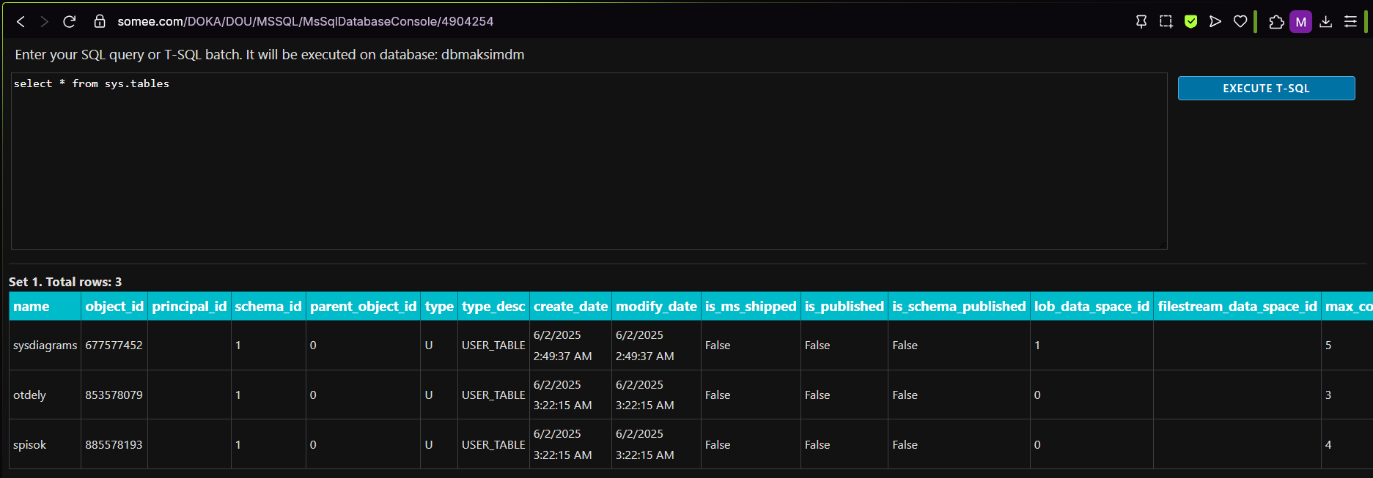

**Вывод к первой части практики:**

Был создан профиль на сайте somee.com, где, используя бесплатный хостинг, были размещены сайт и база данных. Далее в ходе работы с базой данной удалось подключится к ней через MS SQL Management Studio, был создан скрипт и проведена работа с данными базы данных.

**Второе задание учебной практики**

Продолжаем создавать компоненты нашей информационной системы. Создадим несколько web-приложений, представляющих собой простейшие сервисы для выполнения базовых функций нашего приложения. К базовым функциям будем относить получение информации из нашей базы данных в стандартных форматах: xml и json.

**Ход работы:**

Создание нового ASP.Net приложения. Добавление Web-формы:

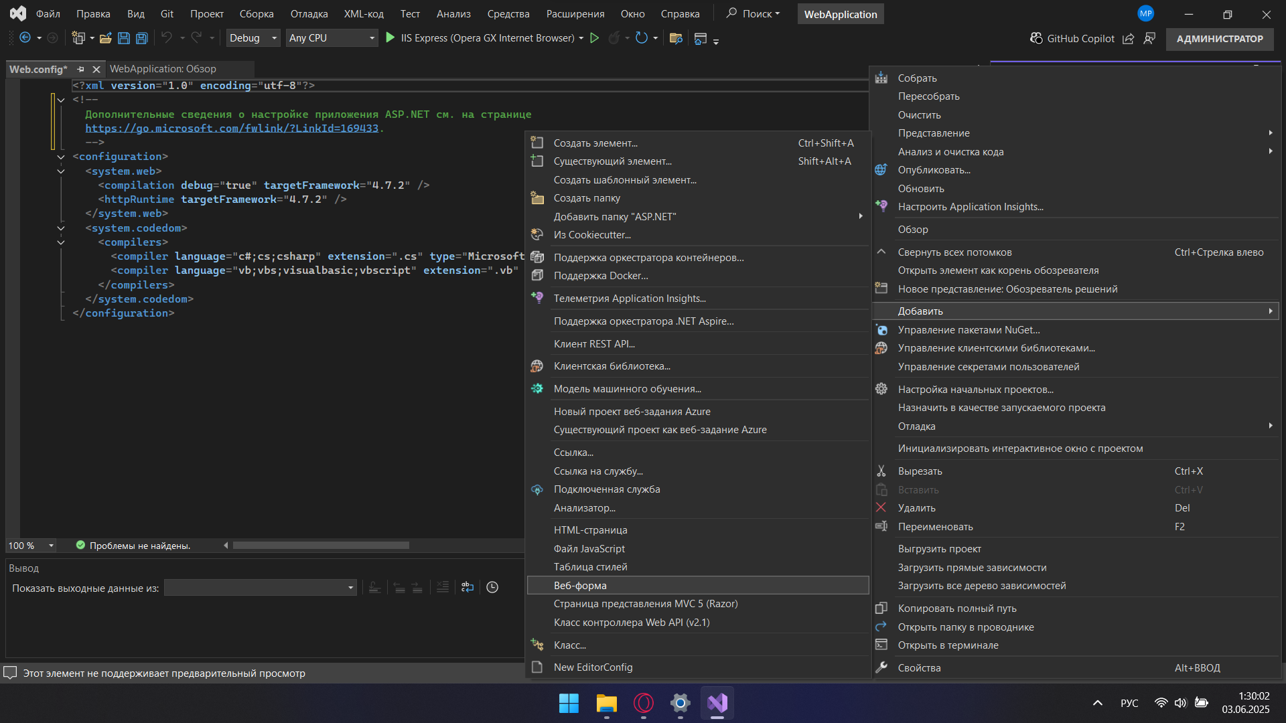

Созданный скриптовый блок в WebForm1.aspx:

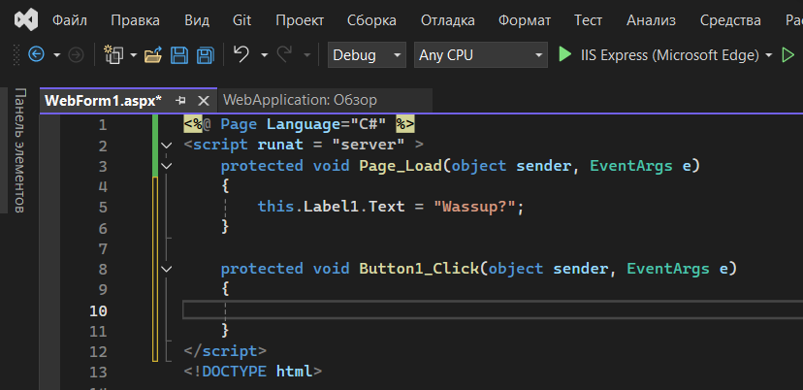

Итоговый блок скрипта для XML.aspx (Далее был доработан)

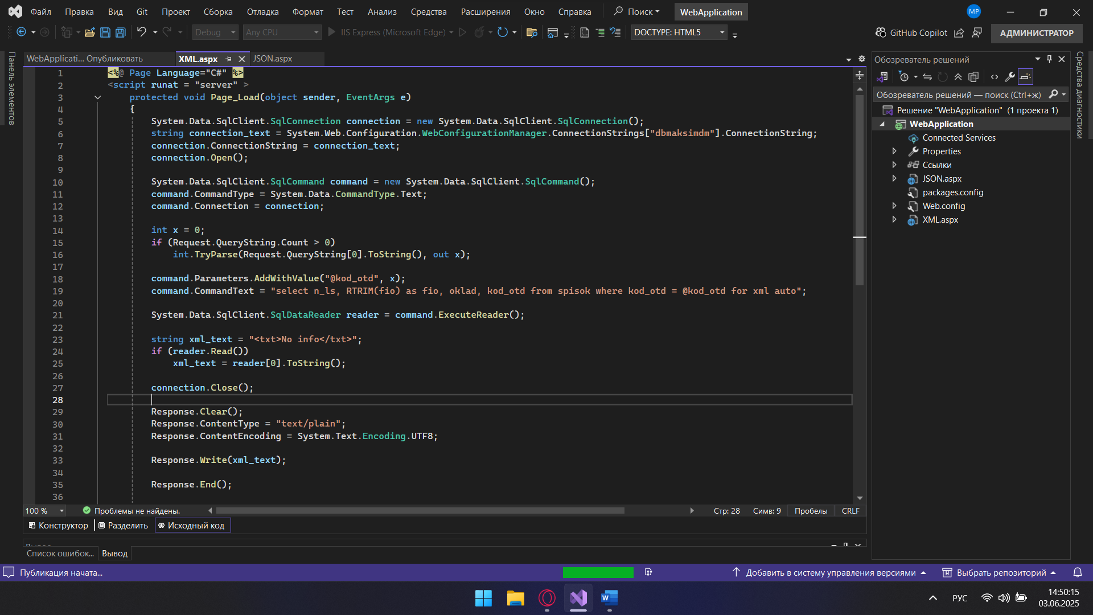

Итоговый блок скрипта для JSON.aspx (Далее был доработан)

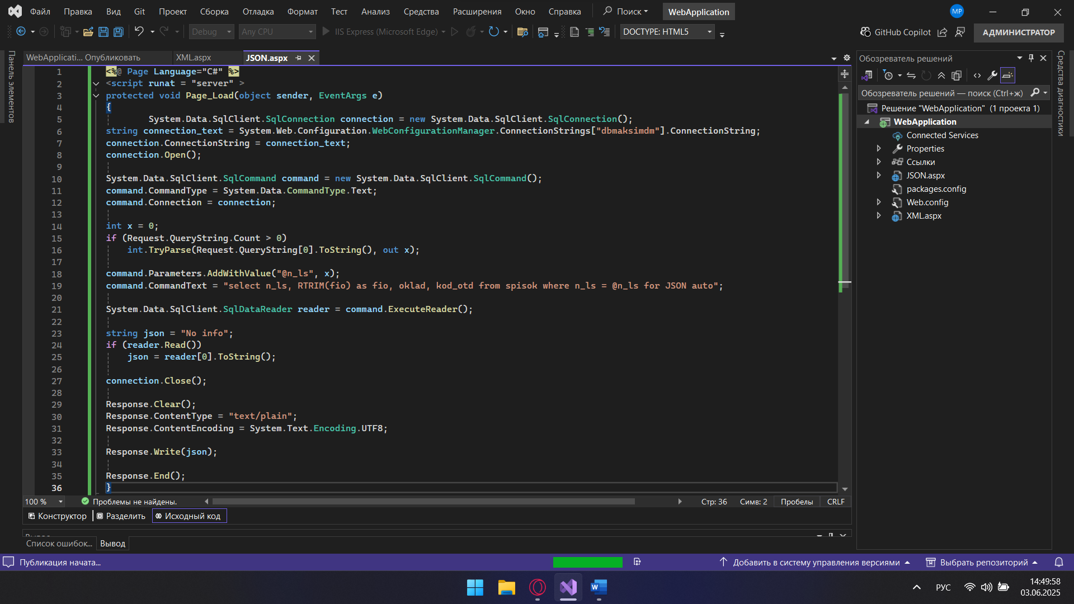

Публикация на сервере с помощью FTP:

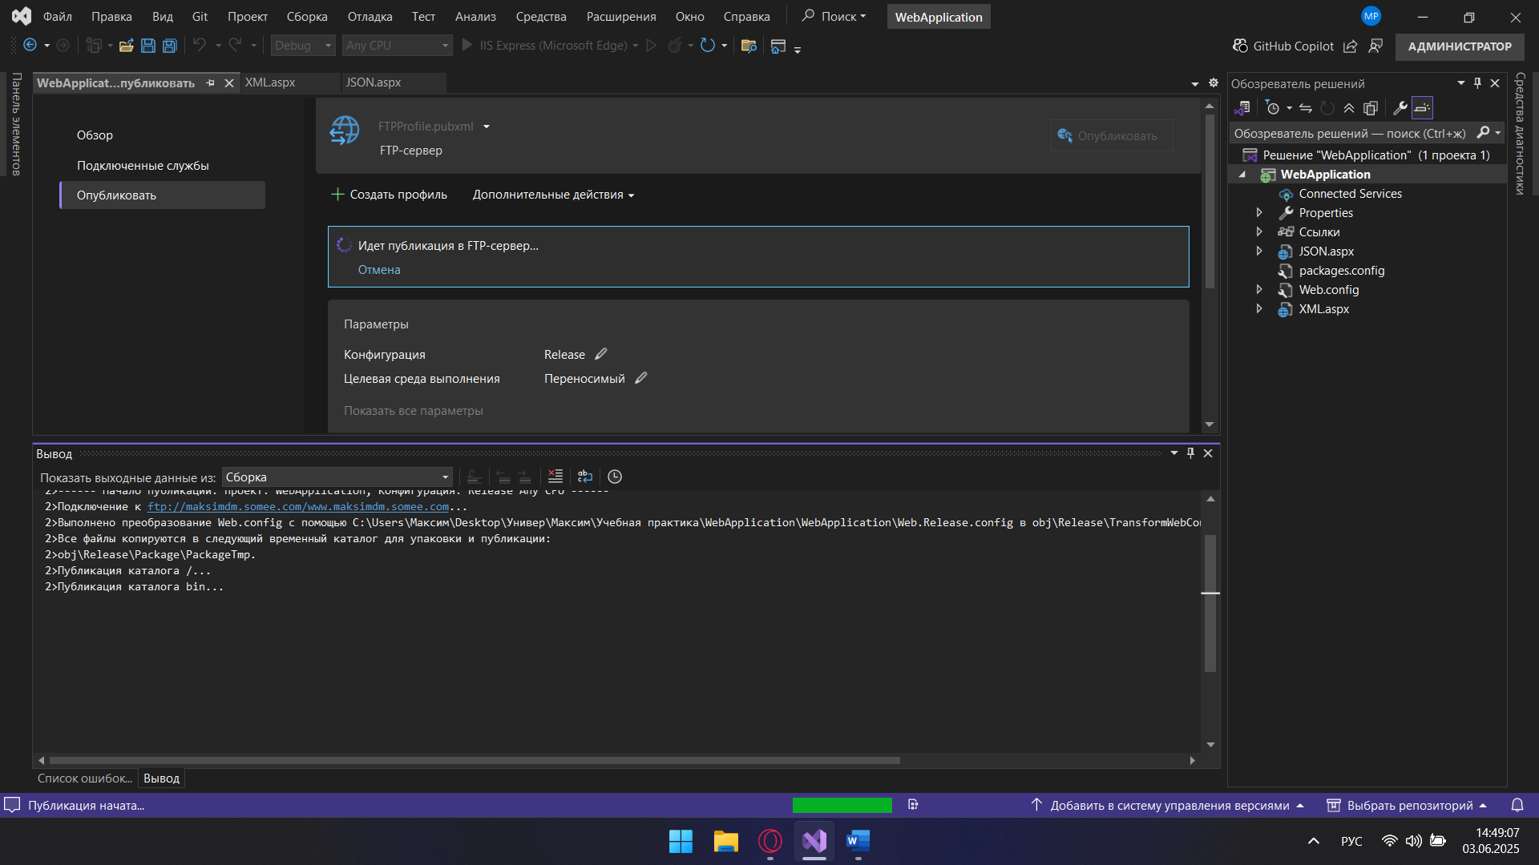

Структура Web-сайта:

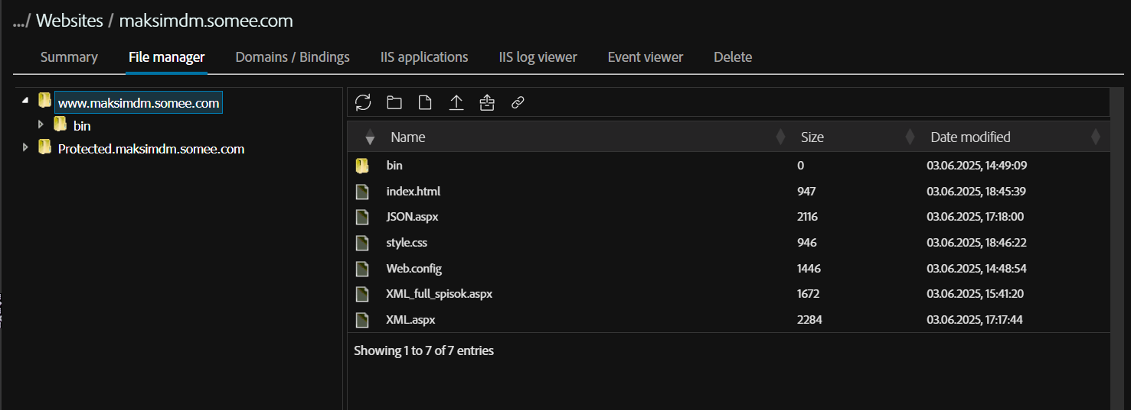

Открытие сайта:

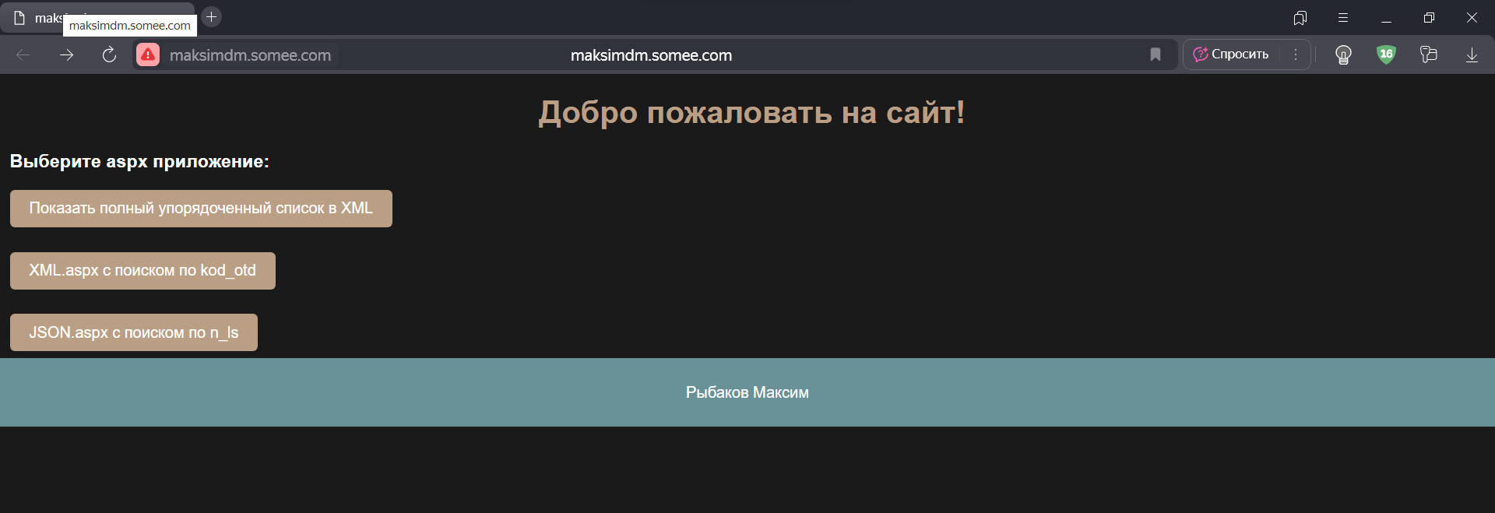

Вывод первого приложения:

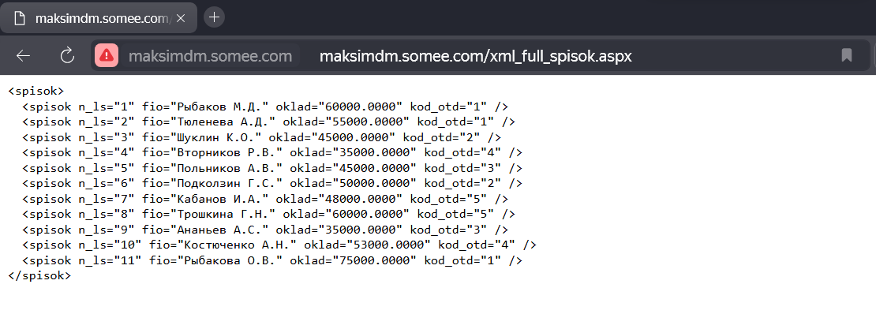

Открытие второго приложения:

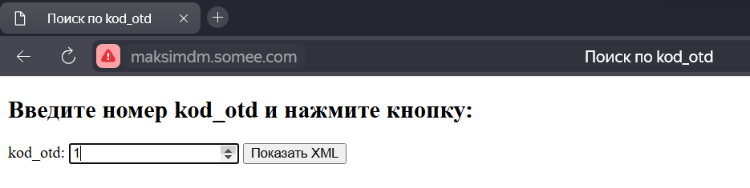

**Вывод:**

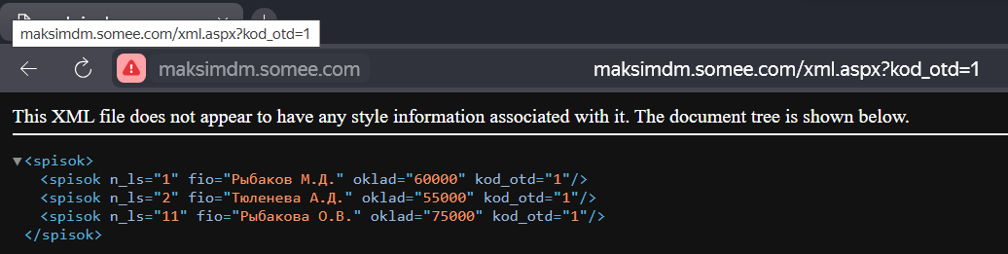

Открытие третьего приложения:

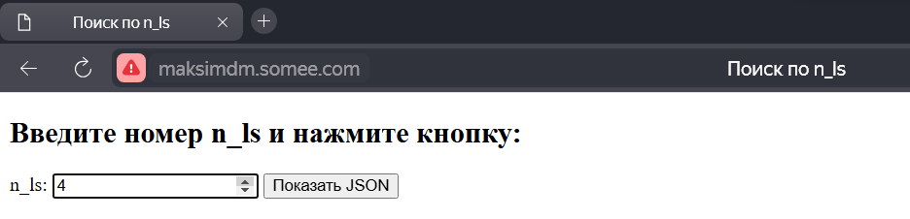

**Вывод:**

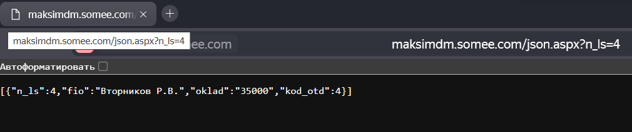

**Часть 2**

**Техника работы с XML и JSON данными.**

Используя JSON:

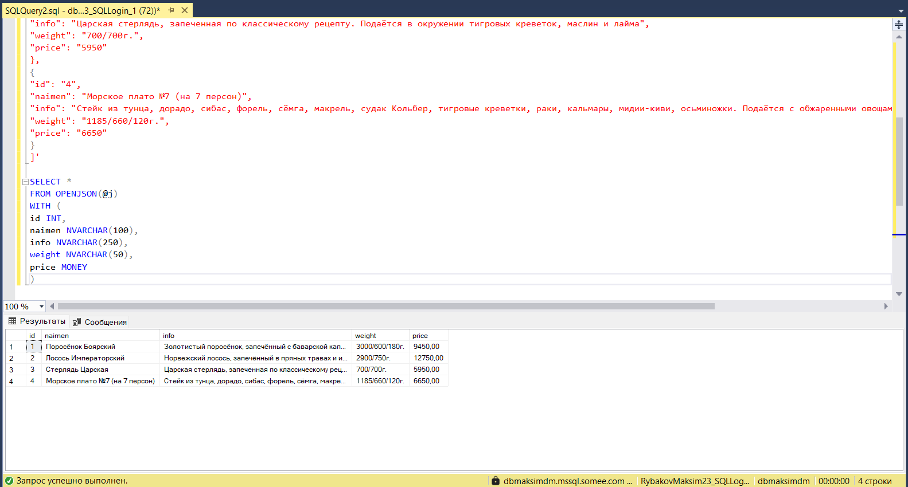

Добавление в существующую таблицу:

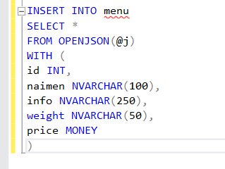

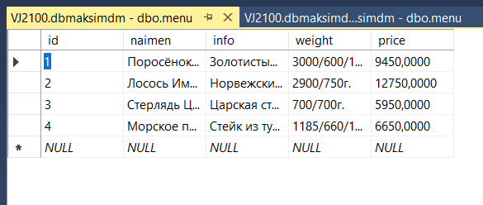

Используя XML:

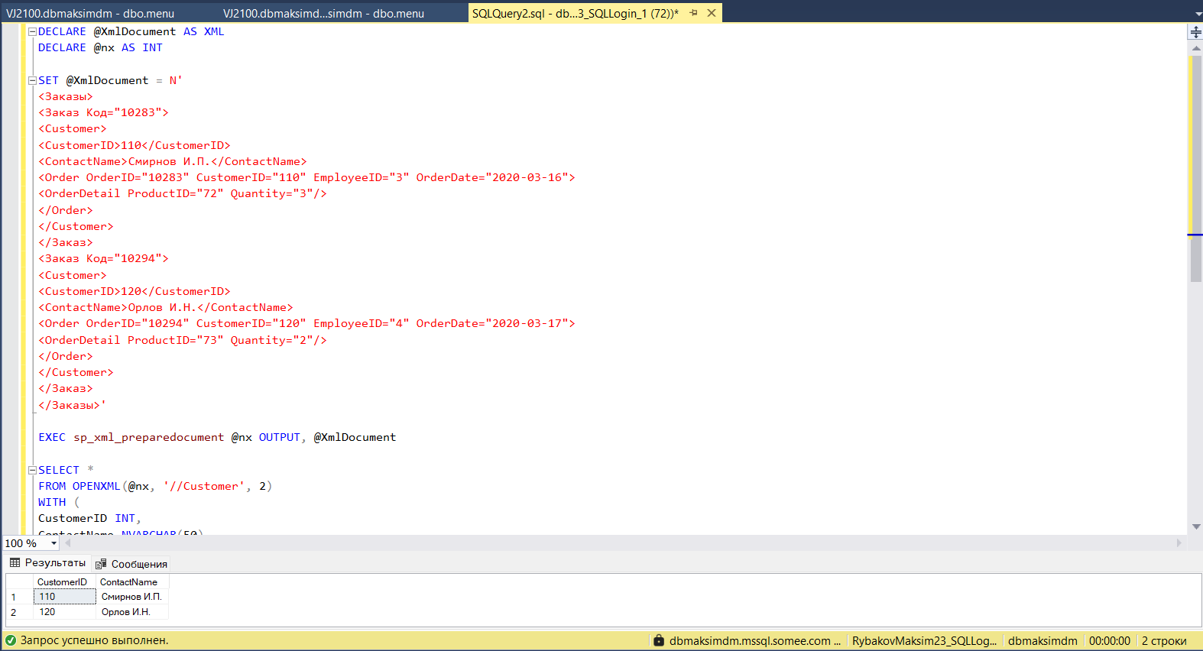

Далее нужно создать процедуру и функцию для дальнейшего обращения к ней через aspx приложение.

Создание скалярной функции dbo.sum_order:

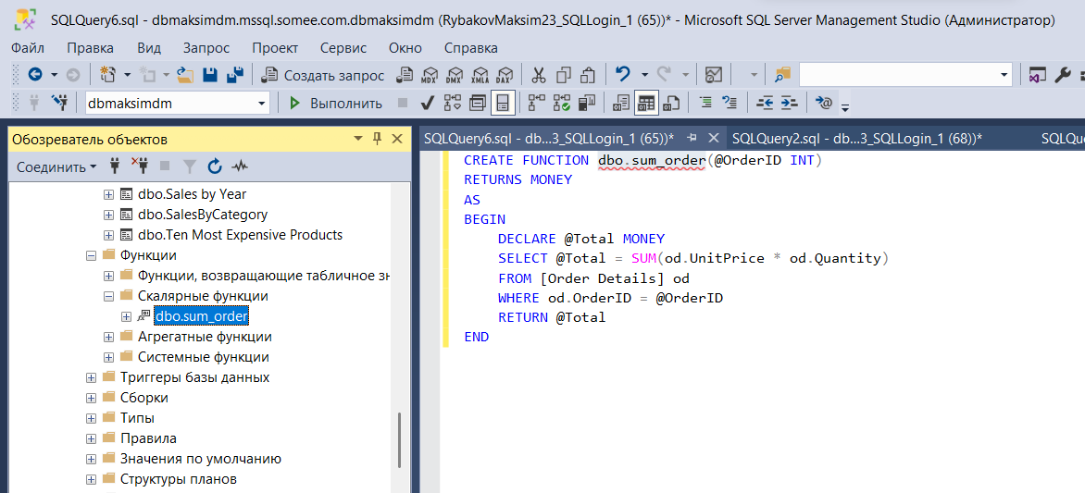

Созданная хранимая процедура h_order_dt:

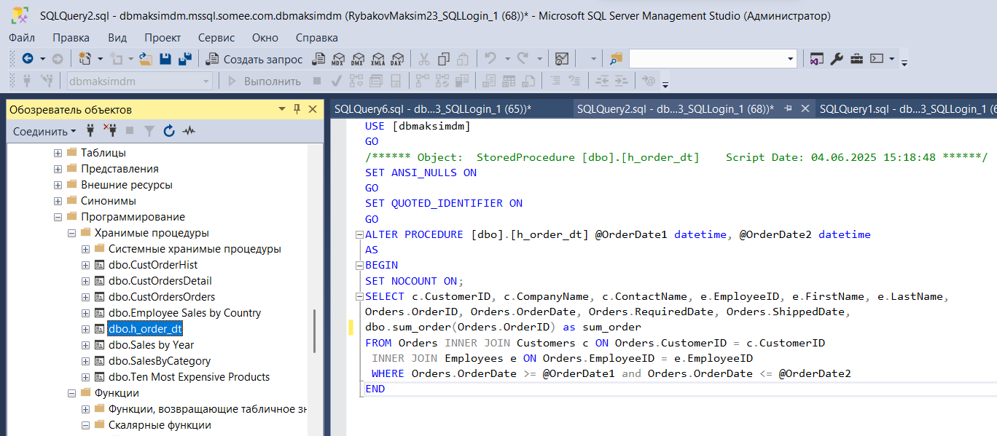

Выполненный запрос:

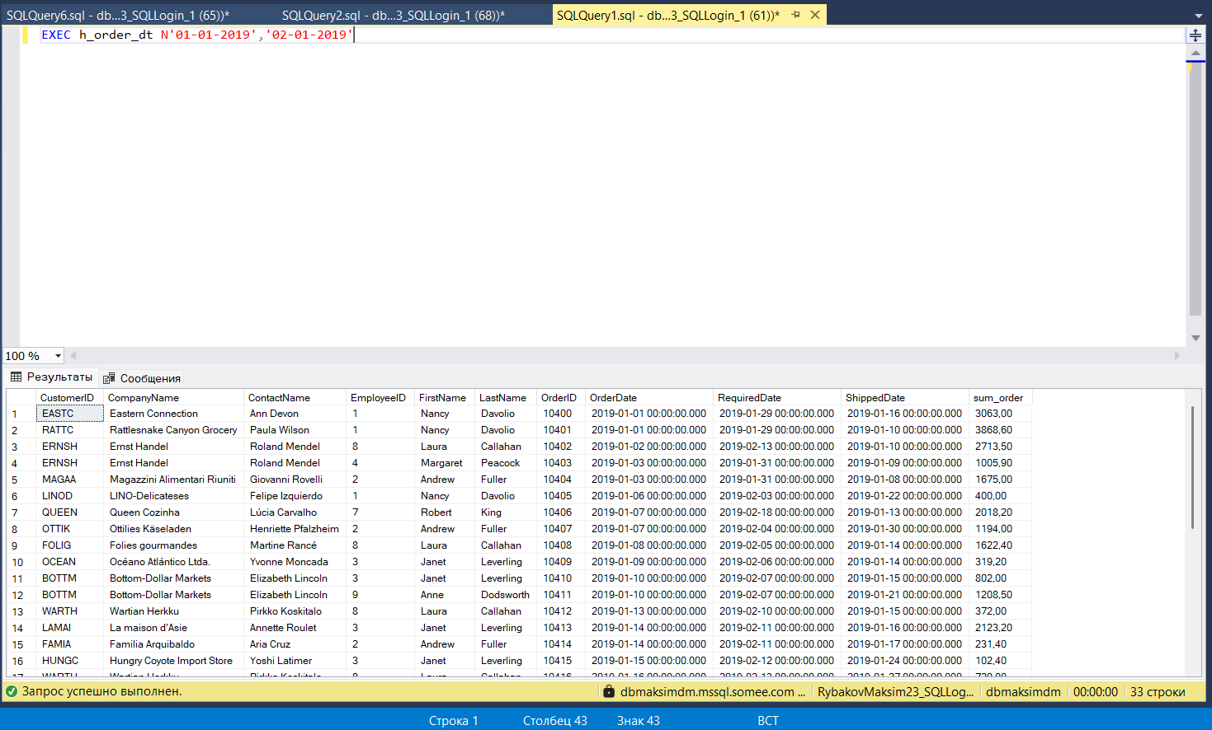

Создание процедуры для возврата xml:

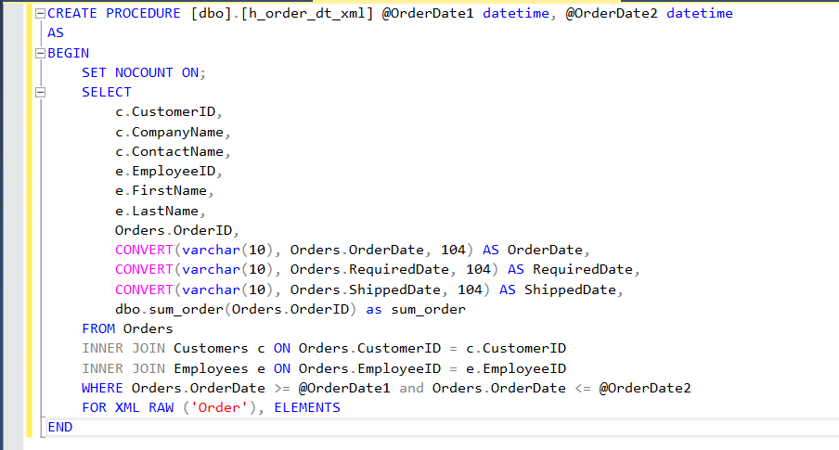

Вывод:

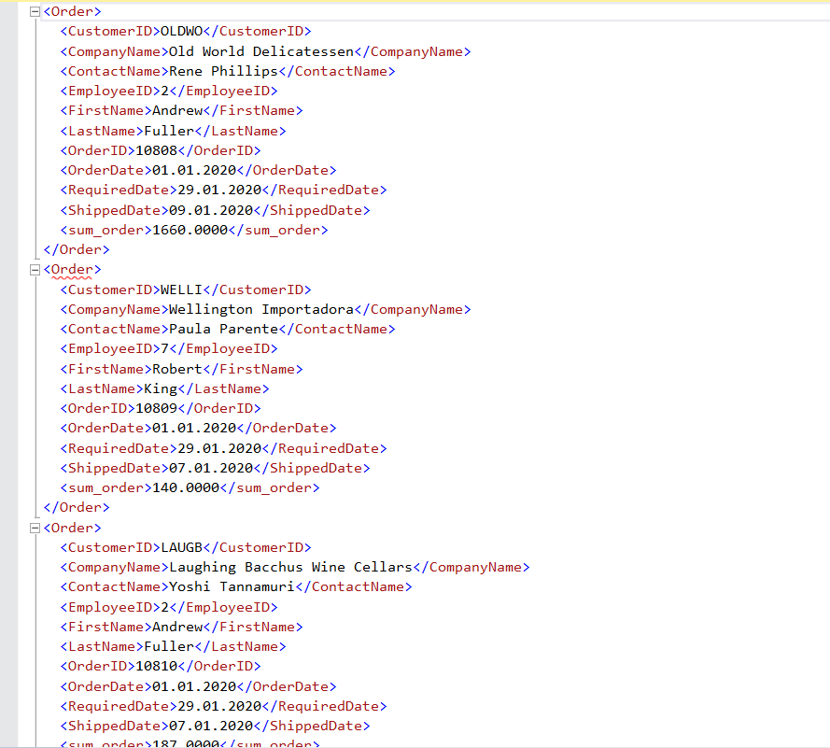

Созданное aspx приложение для вывода XML с выбором даты:  
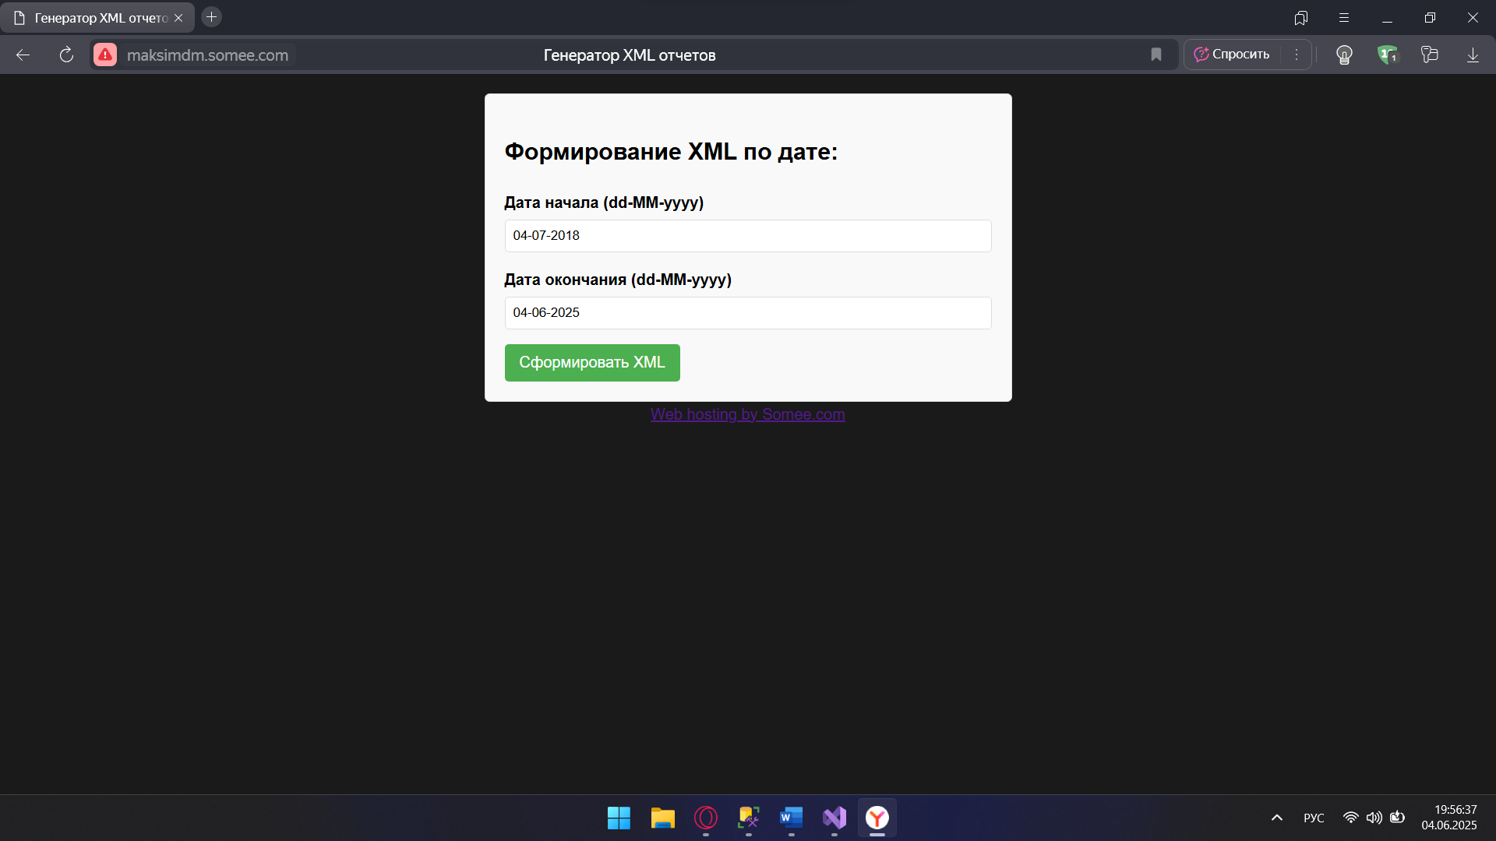

Вывод:

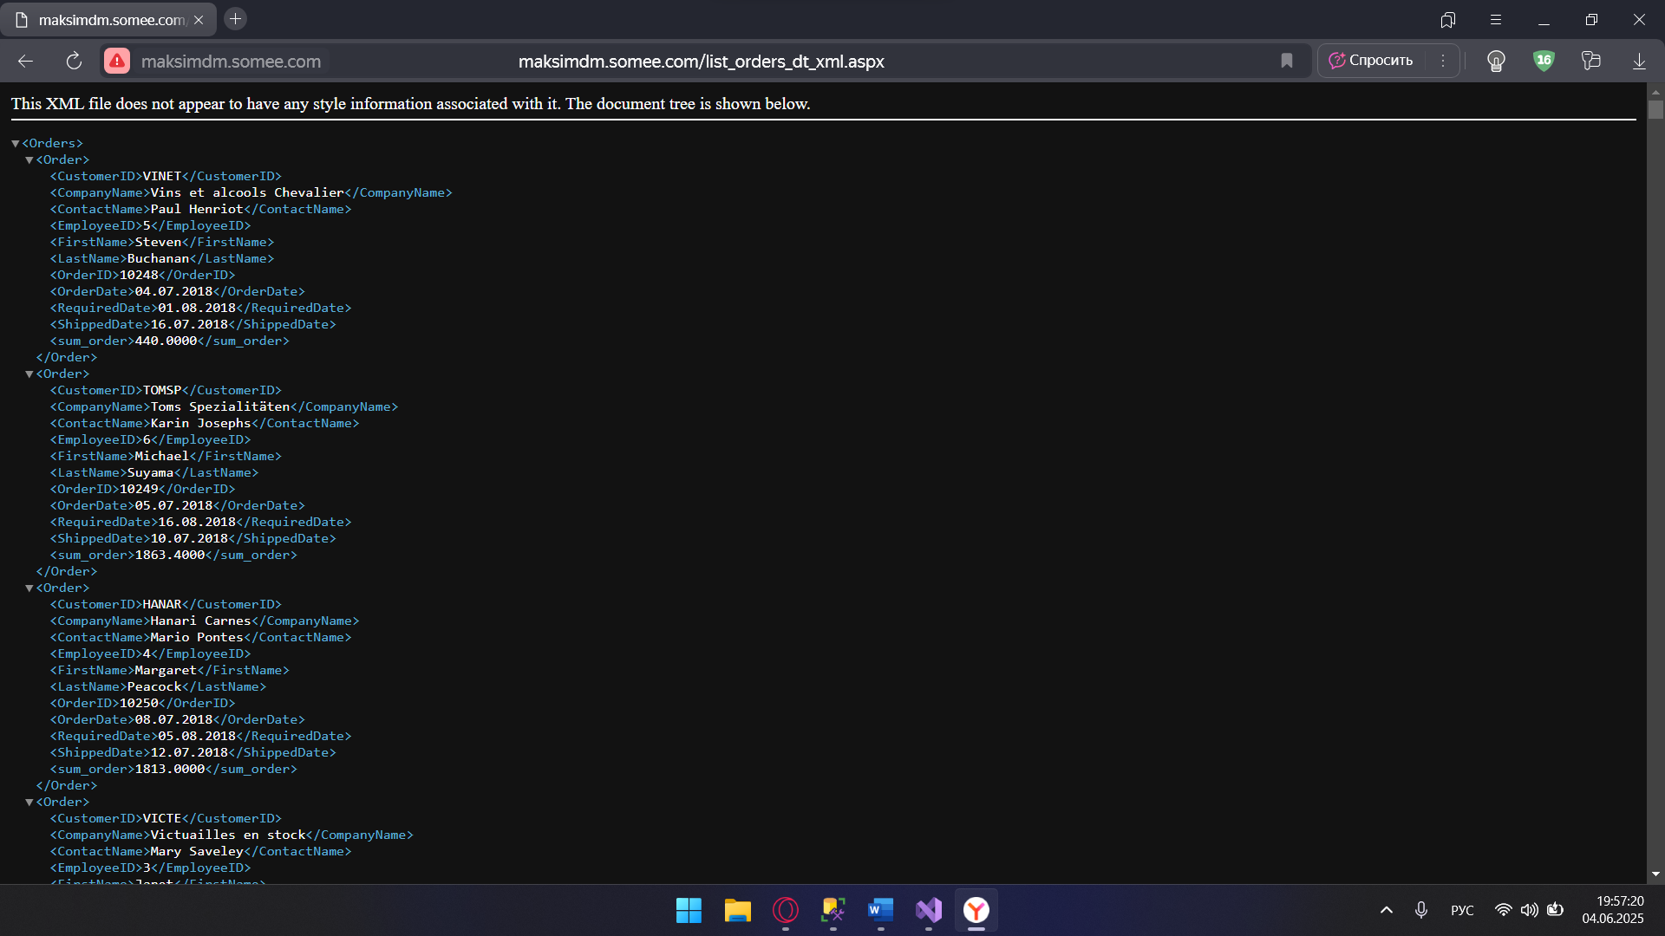

**Клиентские и серверные приложения. Передача параметров**

Созданная и размещенная на хостинге html страница, для передачи закодированных параметров:

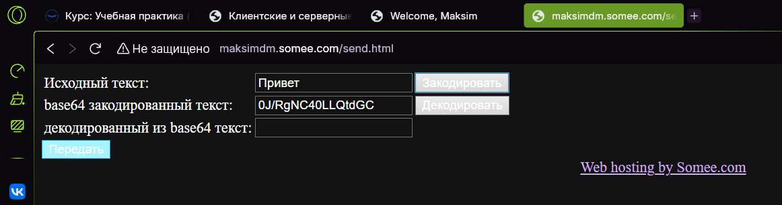

Переданный текст в send1.aspx

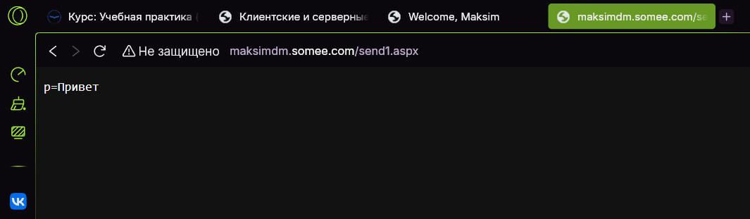

Диаграмма для понимания структуры таблицы Orders:

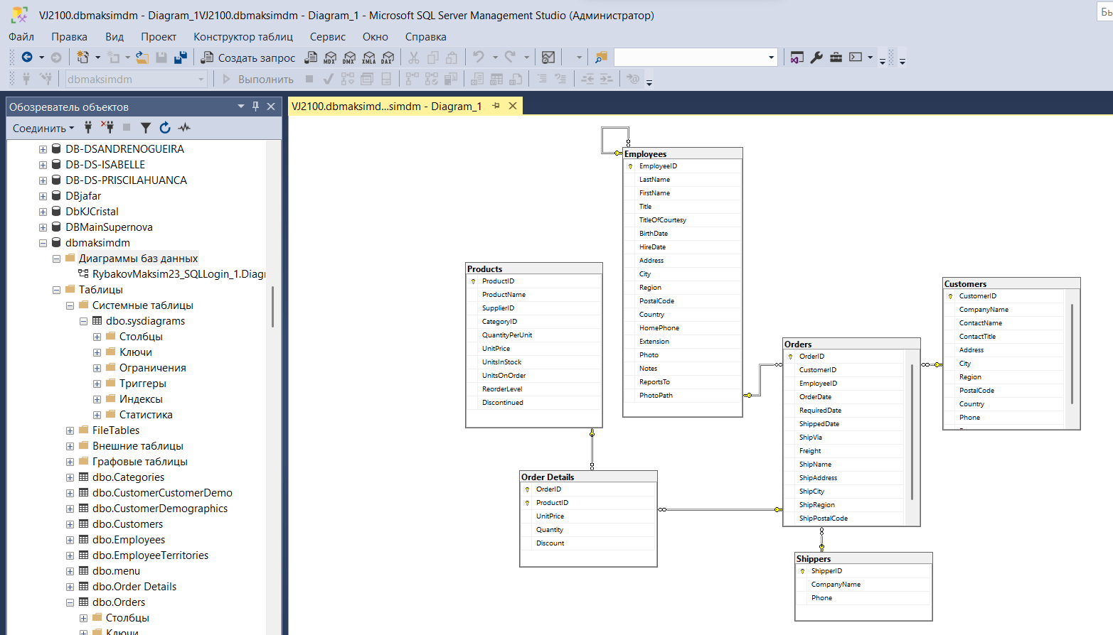

Созданный запрос для добавления новых заказов в таблицу Orders:

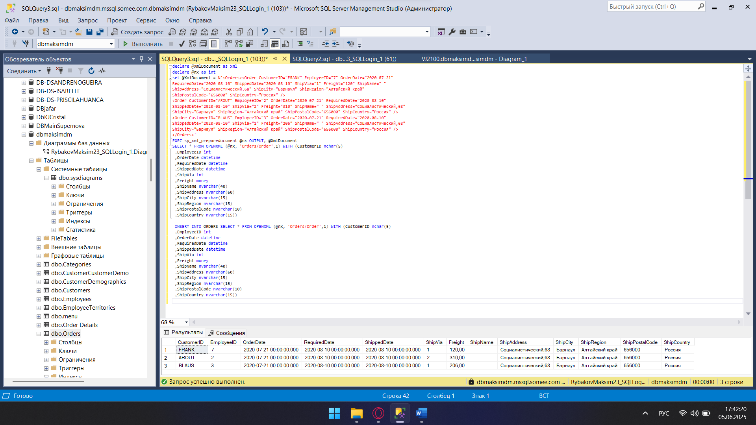

В таблице Orders были созданы 3 новые записи::

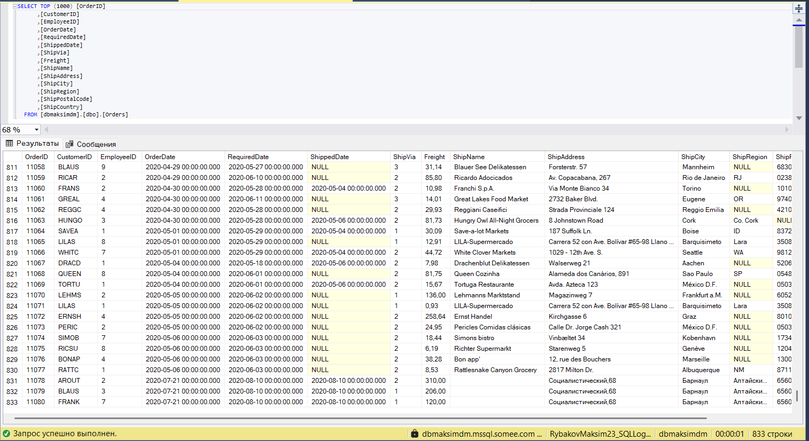

Созданная процедура (XML):

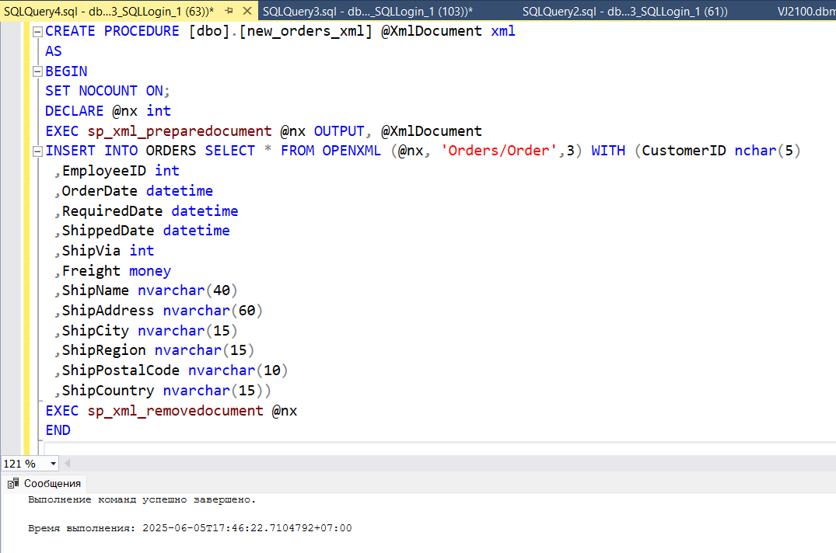

Вызов процедуры:

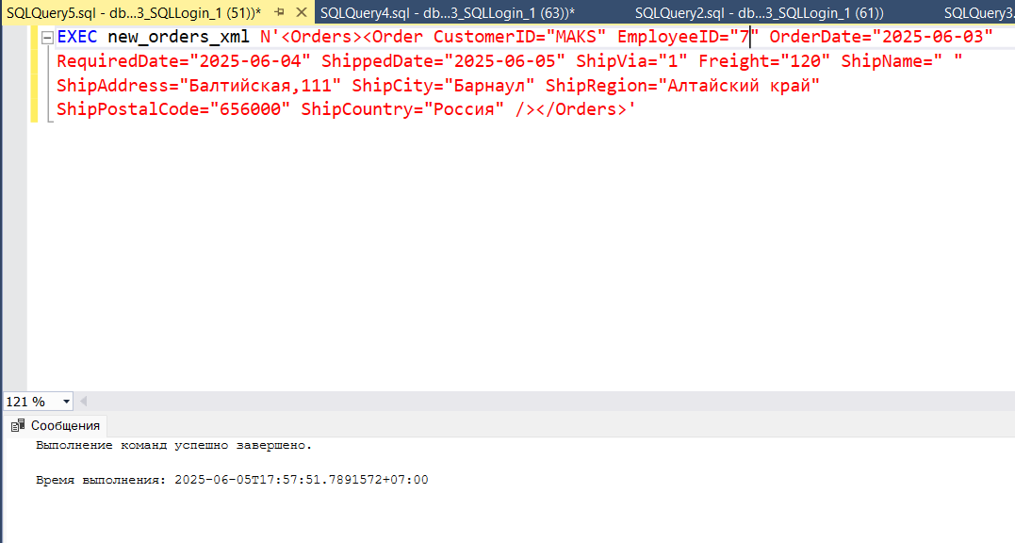

Таблица с созданной новой записью:

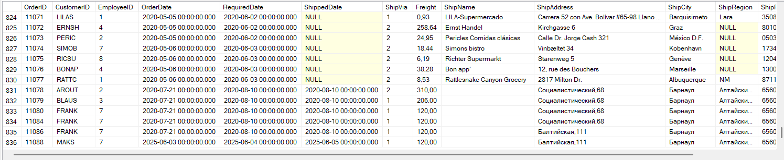

Созданное aspx приложение для добавления заказа:

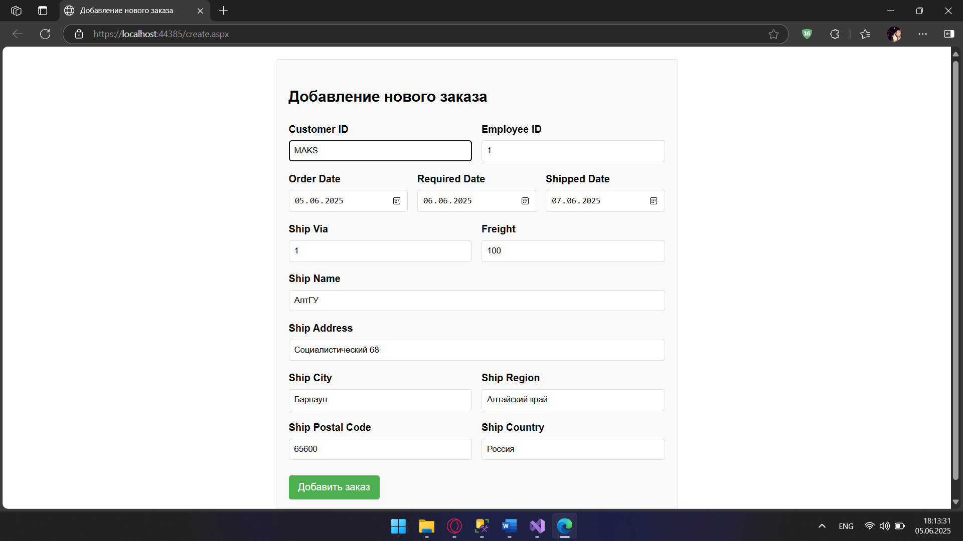

Созданный заказ через aspx приложение:

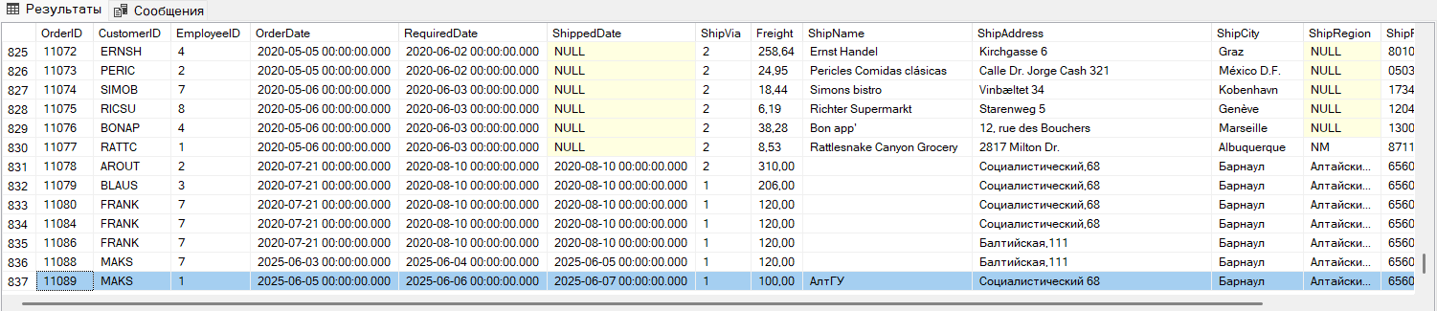

Созданное aspx приложение для удаления заказа:

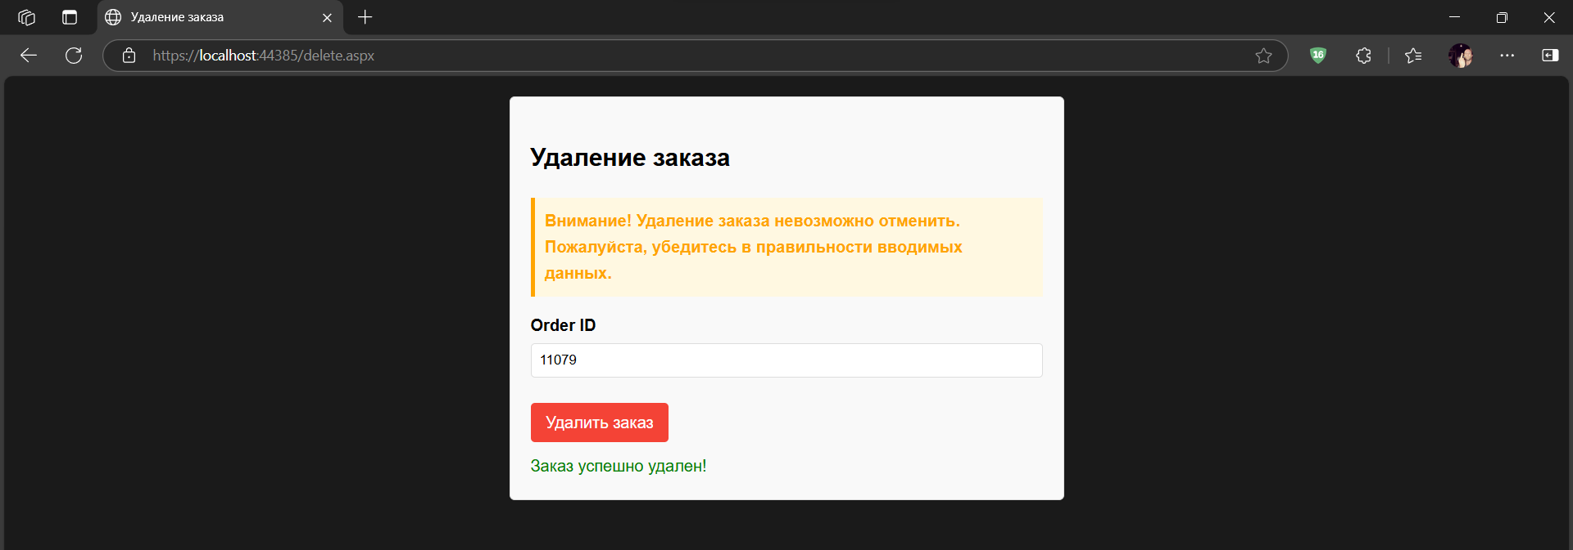

**Разработка ASMX Web-сервисов**

Созданный проект:

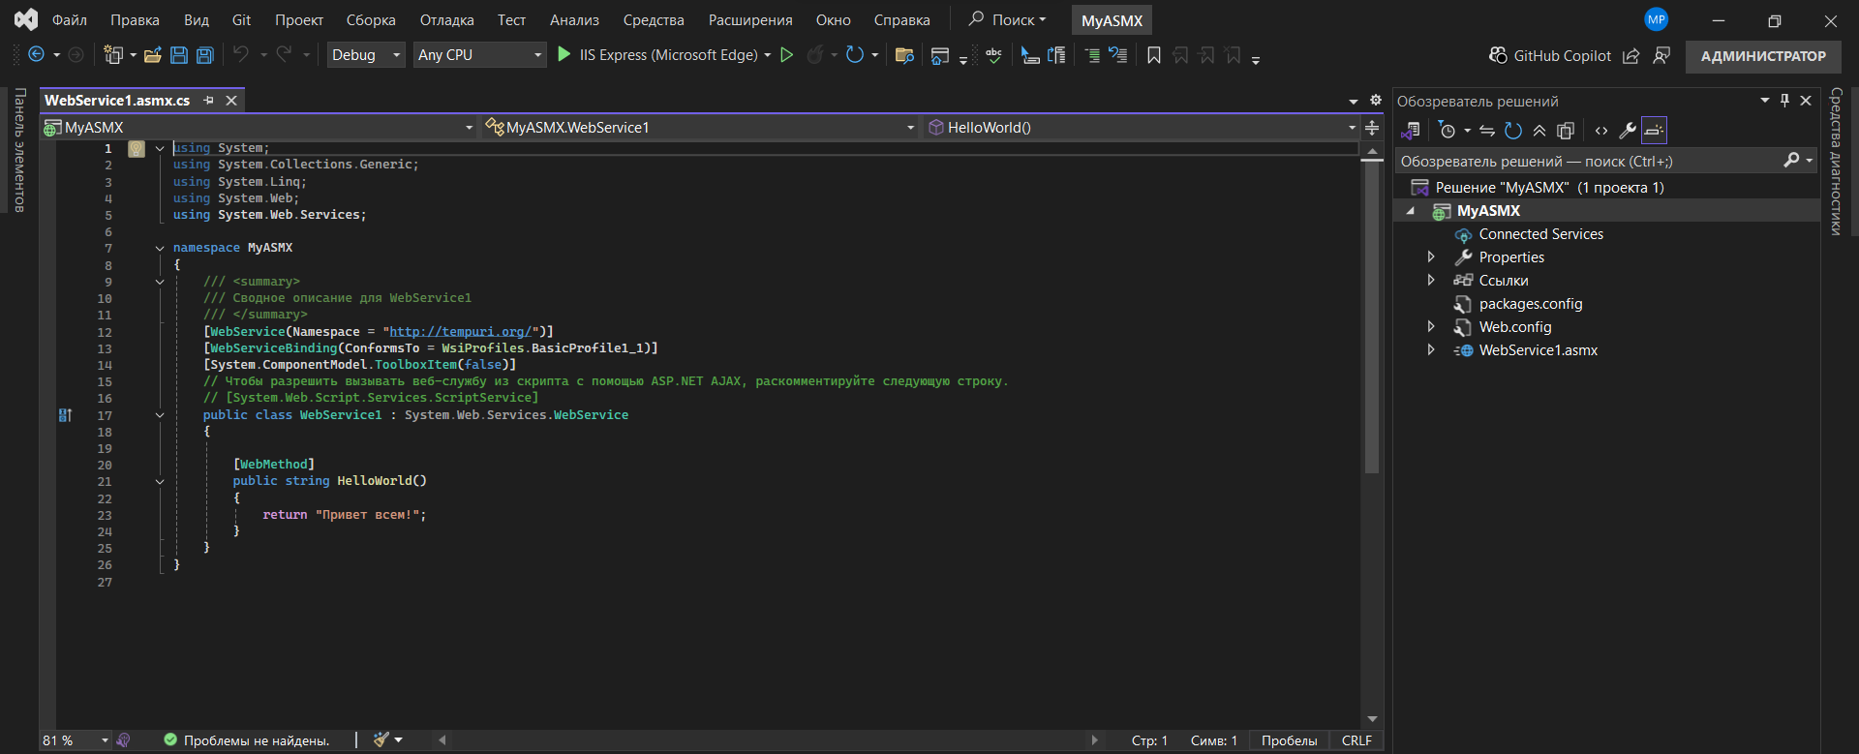

Код сервиса с первым методом, для возвращения XML документа с заказами выбранного диапозона:

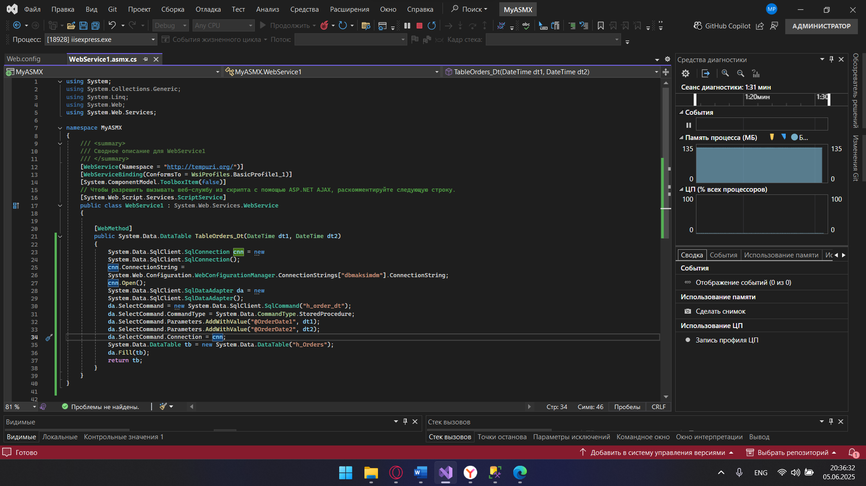

Проверка работоспособности метода:

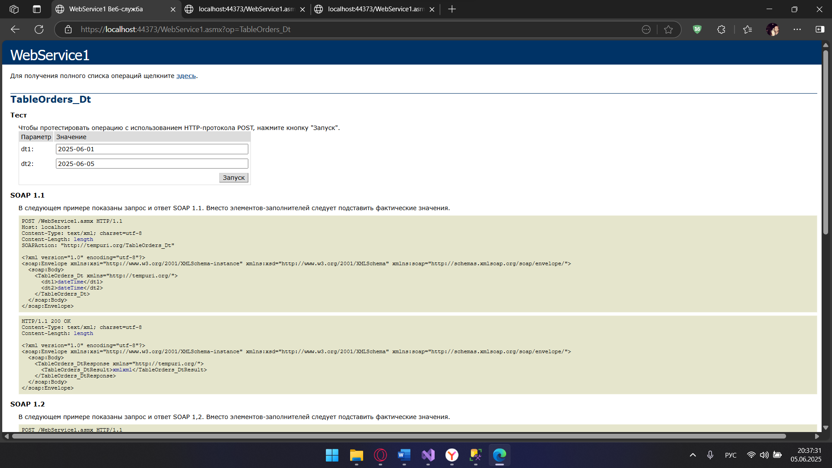

: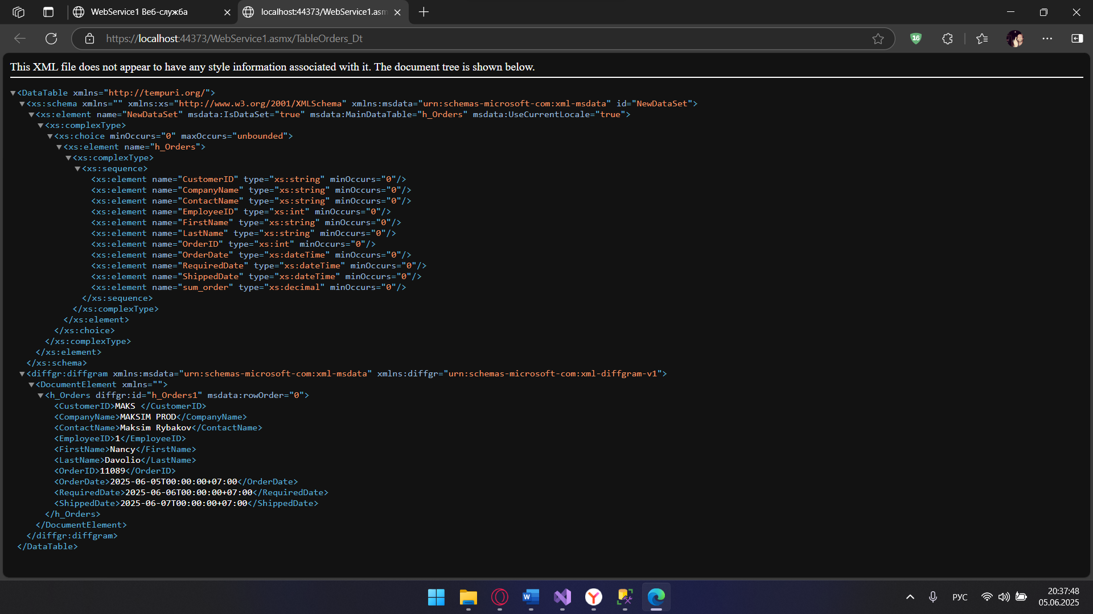

Аналогичным образом был создан ещё один метод, только с JSON:

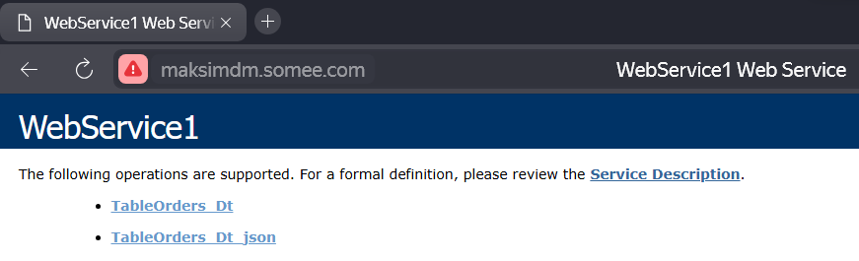

Далее была создана html страница с вызовом метода ASMX веб-сервиса:

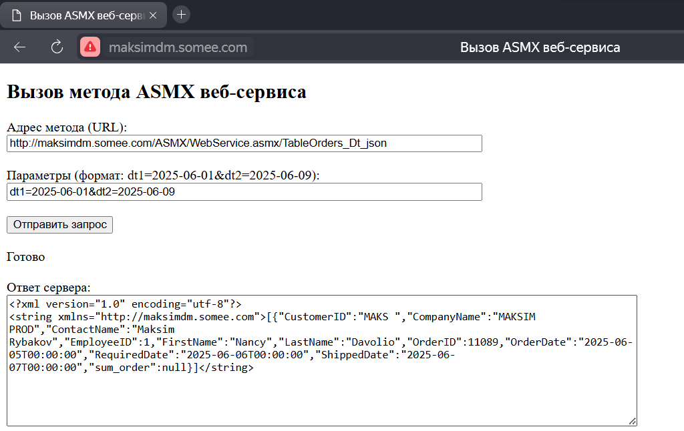

**Итоги учебной практики**

Входе данной учебной практики были получены навыки создания интеграционных модулей для связок Web-приложение - web-сервис (с использованием транспортных форматов данных XML и JSON.

Была создана своя база данных на хостинге somee.com, а также web-приложения aspx для работы с этой базой данных, а именно получение, добавление, удаление информации в форматах: xml и json. Был разработан ASMX Web-сервис с методами для работы с базой данных.

Реквизиты хостинга на somee.com:

<http://maksimdm.somee.com>